Ištrauka iš Nekilnojamojo turto registro kadastro žemėlapio
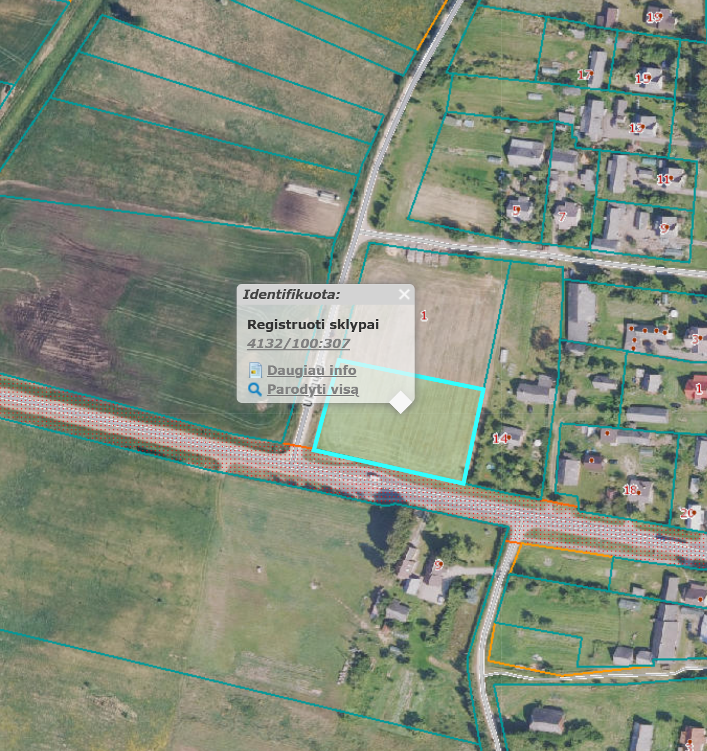

Ištrauka iš Vandens tiekimo ir nuotekų tvarkymo spec. plano
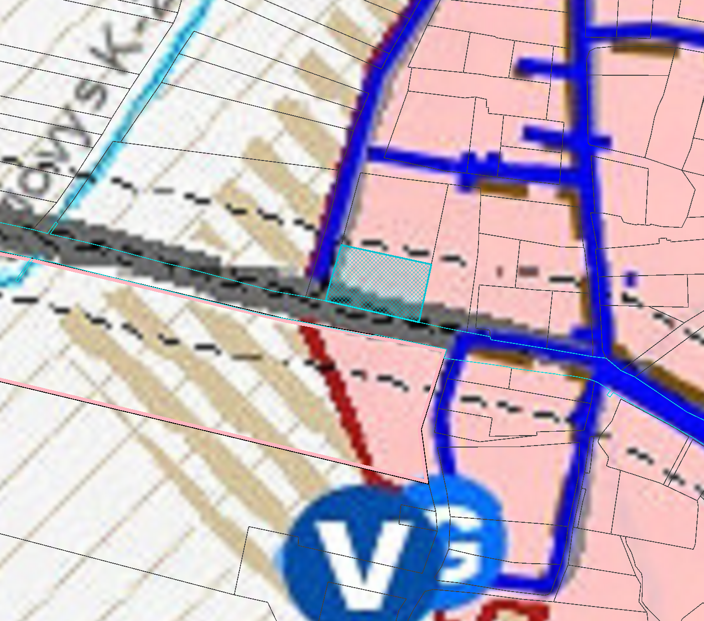
4132/0100:307
Ištrauka iš Vilniaus rajono savivaldybės teritorijos kraštovaizdžio
specialiojo plano
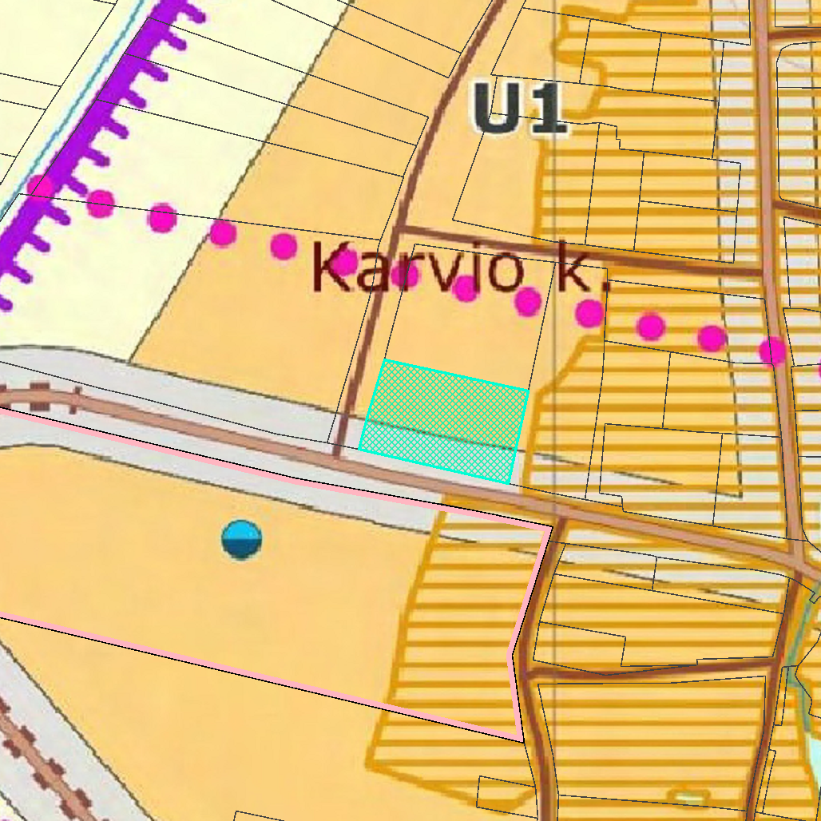
4132/0100:307




